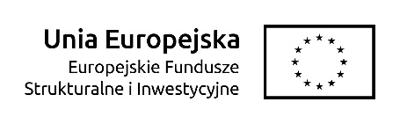
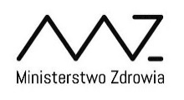
Zamówienie współfinansowane jest z Funduszu Spójności i Europejskiego Funduszu Społecznego

Protokół odbioru pojedynczej usługi - WZÓR

sporządzony w dniu ………………….…. na podstawie umowy ……………………………...
z dnia ………...........………….....
pomiędzy:

Zamawiającym:
Skarbem Państwa – Ministerstwem Zdrowia, z siedzibą w Warszawie ul. Miodowa 15, 00-952 Warszawa, NIP: 525-19-18-554 zwanym dalej „Zamawiającym”,
a

Wykonawcą:
……………………………………………………………………………………………………………
zwanym dalej „Wykonawcą”.

Przedmiot umowy/przedmiot części zamówienia:

Wykonanie usługi cateringowej polegającej na zapewnieniu ………………………….. dla ……. uczestników …………………….….. w terminie ………..
Wykonawca wykonał usługę a Zamawiający przyjął ją.
Wartość zrealizowanej usługi……………….
Wartość umowy:……………… zł brutto.

Zamawiający zgłosił następujące zastrzeżenia i uwagi do wykonanej pracy.
………………………………………………………………………………………………………………………………………………………………………………………………………………………………………………………………………………………………………………………………………
Uwagi Wykonawcy.
……………………………………………………………………………………………………………………………………………………………………………………………………………………………………………………………………………………………………………………………………………………………………………………………………………………………………………………………………………………………………………………………………………………………………………………………………………………………………………………………………………………………………………………………………………………………………………………………

…………………………… …………………………
Ze strony Zamawiającego Ze strony Wykonawcy

